Screenshot:
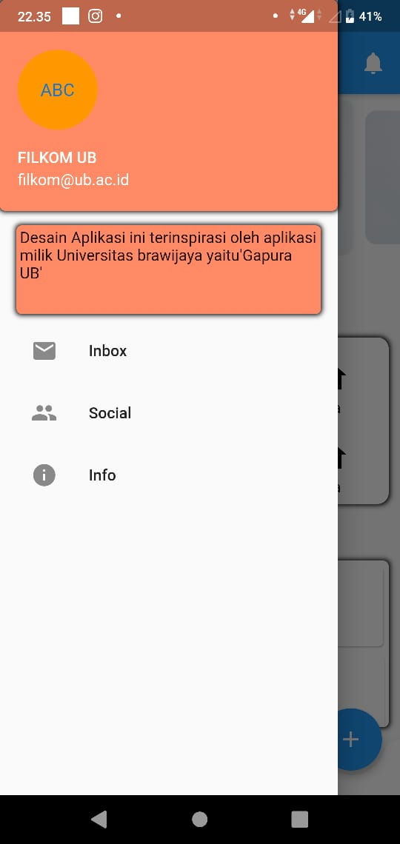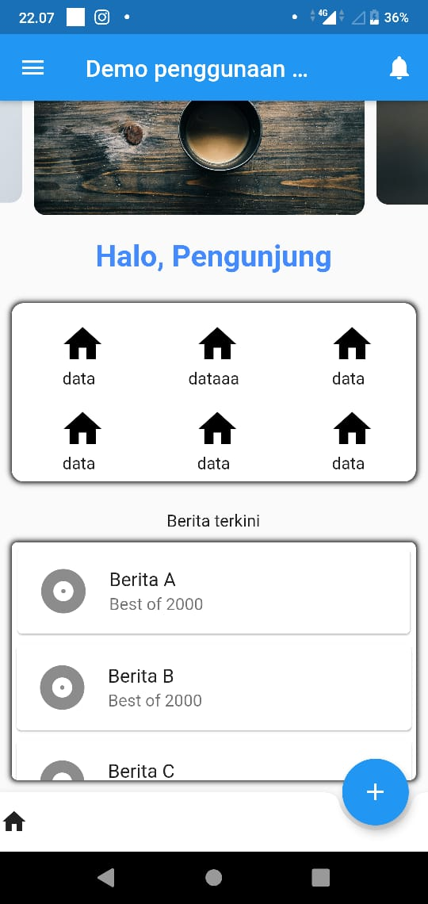
Role anggota :
1. Muhammad Aji Satria : Membuat Layout pada flutter
2. Dimas Bayu : Mengisi konten dan merapikan tampilan
3. Gidion Aldi : Membuat sketsa Tampilan aplikasi
4. Riko Wahyu : Mengisi konten dan merapikan tampilan

